
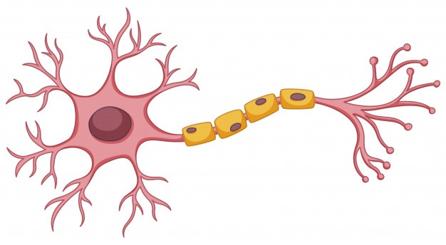

Guía de aprendizaje
Taller estudio Biología
2º Medio
Profesores: Sergio Urrejola
Asignatura: Biología
Curso: 2° Medio
Unidad: Coordinación y Regulación corporal
Objetivo:
OA 1 Explicar cómo el sistema nervioso coordina las acciones del organismo para adaptarse a estímulos del ambiente por medio de señales transmitidas por neuronas a lo largo del cuerpo, e investigar y comunicar sus cuidados, como las horas de sueño, el consumo de drogas, café y alcohol, y la prevención de traumatismos.

La Neurona

La recepción de estímulos procedentes del exterior o del interior de los animales suele ser una misión propia de estructuras, llamadas receptores sensoriales, formadas por células sensoriales. Una vez recibido el estímulo, puede producirse una respuesta mediante las células efectoras. En los animales pluricelulares más avanzados, los receptores sensoriales pueden localizarse a cierta distancia de los correspondientes efectores, dando lugar a separaciones que pueden ser, en algunos casos, de varios metros. De ahí la necesidad de un sistema que transmita la información a larga distancia con eficiencia y rapidez. Ésta es la misión del sistema nervioso. La información sensitiva o motora se trasmite a través del sistema nervioso mediante los llamados impulsos nerviosos. Una vez que un receptor ha sido estimulado, la información debe conducirse a través de una secuencia de neuronas. La transmisión de un impulso nervioso a todo lo largo de una neurona, es un proceso electroquímico que depende de cambios en la distribución de los iones. La transmisión de una neurona a otra, a través de la sinapsis, se realiza generalmente por un fenómeno químico en el que participan la secreción de un neurotransmisor por el axón y la acción de los quimiorreceptores de la dendrita.

Potencial de reposo
En una neurona en potencial de reposo, es decir, una que no está transmitiendo un impulso, la superficie interna de la membrana plasmática, se encuentra negativamente cargada en comparación con el líquido intersticial que la rodea. Se dice que la neurona en reposo está eléctricamente polarizada; es decir, hay cargas de signo opuesto en uno y otro lado de la membrana. Cuando las cargas eléctricas se encuentran separadas de esa manera, tienen la potencialidad de realizar trabajo si se permite que se junten. La diferencia de potencial entre los dos lados de la membrana suele expresarse en milivoltios (mV). (Un milivoltio es la milésima parte de un volt, que es la unidad en que se miden los potenciales eléctricos.)
El potencial de reposo de una membrana es de unos -70 mV. Por convención, ese valor suele expresarse como ---70mV, ya que la superficie interna de la membrana plasmática se encuentra negativamente cargada respecto al líquido intersticial externo. El voltaje de una membrana en reposo puede medirse con electrodos aislados en todas partes excepto en su punta, uno de los cuales se coloca dentro de la célula y el otro permanece en el líquido tisular. Los dos electrodos se encuentran conectados por medio de un instrumento de medición adecuado, como un galvanómetro, que mide la corriente por medio de su acción electromagnética. Si ambos electrodos se colocan en la superficie externa de la neurona, no se registra diferencia de potencial alguna, ya que todos los puntos en exterior tienen el mismo potencial.

¿CUAL ES LA CAUSA DEL POTENCIAL DE REPOSO?
Este potencial es el resultado de la presencia de un ligero exceso de iones negativos en el interior de la membrana plasmática y un ligero exceso de iones positivos en su exterior. Ese desequilibrio en la distribución de los iones lo ocasionan varios factores.
La membrana plasmática tiene una eficiente bomba Na+ K+, que transporta Na+ hacia espacio extracelular y K+ hacia el interior de la célula. Esta bomba trabaja en contra de gradiente de concentración y de un gradiente electroquímico. Para operar estas bombas, se necesita una gran cantidad de energía. Por cada dos iones de potasio que entran en la célula, se bombean hacia afuera tres iones de sodio. Por lo tanto, se bombean más iones positivos hacia afuera que hacia adentro. Los iones cruzan la membrana neuronal a través de canales iónicos específicos, que pueden estar abiertos o cerrados. Cuando están abiertos, los iones pueden moverse a través de éstos, de un área de concentración alta a otra más baja. En la neurona en reposo la membrana es mucho más permeable al potasio que al sodio, porque los canales de potasio están abiertos, en tanto que los de sodio están cerrados. Como resultado de esto, los iones de sodio que se bombean hacia afuera no pueden regresar con facilidad a la célula, en tanto que los iones potasio bombeados hacia el interior, son capaces de salir.
Dichos iones salen a través de la membrana impulsados por el gradiente de concentración, hasta que la carga positiva en el exterior de la membrana alcanza un nivel que impide que continúe el flujo de iones potasio, adicionales, positivamente cargados. Se alcanza un estado de equilibrio cuando el flujo de potasio hacia el exterior de la célula es igual al flujo de sodio hacia el interior. En este punto, el potencial de la membrana en reposo es de unos -70 mV.
También contribuyen a la situación iónica general muchas proteínas y fosfatos orgánicos cargados negativamente, presentes en el interior de la neurona, los cuales son demasiado grandes para difundirse hacia fuera. La membrana plasmática es permeable, sin embargo, a los iones cloruro negativos; estos iones, debido a la presencia de iones positivamente cargados en el exterior de la célula, tienden a acumularse ahí.
CAMBIOS LOCALES EN EL POTENCIAL
Un estímulo eléctrico, químico o mecánico puede alterar el potencial de reposo al incrementar la permeabilidad de la membrana plasmática al sodio, o al hacer a la neurona más negativa respecto al líquido intersticial. Estas respuestas locales se llaman potenciales graduados porque varían en magnitud, dependiendo de la fuerza del estímulo aplicado.
Algunos neurofisiólogos creen que los estímulos excitatorios abren las compuertas de sodio, en los canales del mismo, lo que permite que los iones sodio se desplacen rápidamente, en favor de un gradiente de concentración, hacia el interior de la célula. El paso de los iones positivos de sodio hacia el espacio intracelular, disminuye la negatividad del potencial de membrana por un momento muy breve, lo cual se conoce con el nombre de despolarización. En contraste, los estímulos inhibitorios son capaces de hiperpolarizar la membrana; es decir, incrementan el potencial de membrana en reposo. Eso ocurre debido a que hay un aumento de la permeabilidad de la membrana para el sodio, lo que facilita el flujo de los iones potasio hacia fuera de la neurona.Teniendo iones potasio (positivos) en mayor cantidad en el exterior de la membrana, la neurona se vuelve más negativa respecto al exterior que cuando está en reposo.
Los cambios locales en el potencial pueden ocasionar un flujo d electricidad. Cuanto más grande es el cambio en el potencial, mayor es el flujo de la corriente. Ese flujo local de la corriente puede funcionar como una señal sólo cuando la distancia es muy corta, ya que se extingue a unos cuantos milímetros de su punto de origen. No obstante, como se verá enseguida los potenciales graduados pueden sumarse, con lo que origina un potencial de acción.

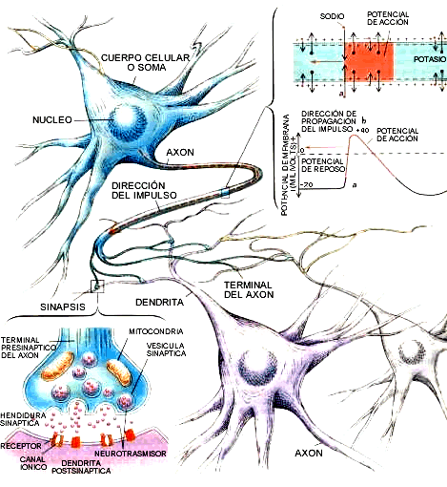

POTENCIAL DE ACCION.
La membrana de las neuronas puede despolarizarse hasta en 15 mV (lo que modifica el potencial de reposo hasta unos - 55 mV) sin que dispare un impulso. Cuando la magnitud de la despolarización alcanza aproximadamente el valor de -55 mV, la neurona llega a un punto crítico denominado nivel umbral o nivel de disparo, en el que la despolarización resultante se autopropaga; es decir, corre a lo largo del axón como una onda de despolarización que no se extingue. El gradiente electroquímico establecido por esta onda continuada de despolarización, se llama impulso nervioso o potencial de acción.
Cuando se alcanza el nivel umbral, en la neurona se realiza una acción casi explosiva conforme se genera el potencial.
El movimiento de Na+ a través de la membrana neuronal, ocasiona con rapidez que ésta alcance un potencial de hasta unos +35 mV, de modo que existe una inversión momentáneamente de la polaridad. El pronunciado aumento y descenso del potencial de acción se denomina espiga En la figura se presenta el potencial de acción.
El potencial de acción es una corriente eléctrica de fuerza suficiente para inducir el colapso del potencial de reposo, del área adyacente de la misma membrana. Por esa causa, el impulso viaja a lo largo del axón con velocidad y amplitud constantes para cada tipo de neurona. Se dice que la neurona obedece a la ley del todo o nada, puesto que no hay variaciones en la intensidad del potencial de acción: la neurona responde de manera total, o no lo hace en absoluto.
Conforme la onda de despolarización corre a lo largo del axón, el estado normal de polarización se restablece con rapidez detrás de ella. Para el momento en que el potencial se desplazó unos cuantos milímetros en el axón, la membrana por la que ya pasó está el proceso de repolarización. Durante dicho proceso, las compuertas de sodio se cierran, de modo que la membrana vuelve a ser impermeable al sodio, mientras que las compuertas de potasio se abren, permitiendo el paso de iones potasio al exterior de la célula. La acumulación de iones potasio en el exterior de la membrana da como resultado la repolarización de ésta. La repolarización se realiza con gran rapidez, pero la redistribución del sodio y del potasio hasta el punto de equilibrio del estado de reposo, tarda un poco más. Las condiciones de reposo se restablecen cuando la bomba sodio- potasio transporta activamente el exceso de sodio hacia el exterior de la neurona.

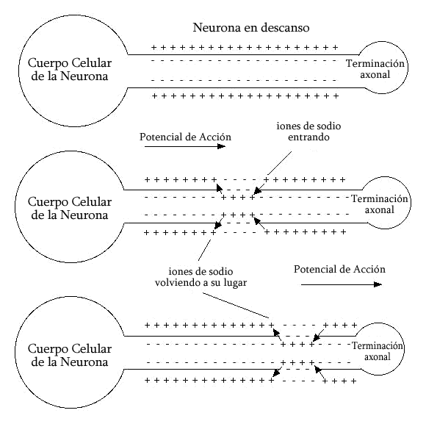

durante el milisegundo más o menos que tarda la despolarización de la membrana, ésta se encuentra en un período refractario absoluto, durante el cual no puede transmitir un segundo potencial de acción, independientemente de la intensidad del estímulo aplicado. Luego, por 2 ó 3 milisegundos más, durante los cuales se está restableciendo las condiciones de reposo, se dice que el axón se encuentra el período refractario relativo. Durante ese lapso hay la posibilidad que se genere otro potencial de acción si el estímulo es más fuerte que el estímulo umbral ordinario. Si embargo, a pesar de las limitaciones impuestas por los períodos refractarios, las neuronas son capaces de transmitir varios centenares de impulsos por segundo!
Los procesos eléctricos y químicos relacionados con la transmisión de un impulso nervioso, son similares de varias formas a los que se observan durante la contracción de los músculos. En comparación con los músculos en actividad, sin embrago un nervio gasta muy poca energía en la transmisión del impulso; el calor producido por 1 g de nervio estimulado durante un minuto, apenas equivale a la energía liberada por la oxidación de 10⁻⁶ g de glucógeno. Eso significa que si un nervio contiene sólo 1% de glucógeno como combustible, puede estimularse de manera continua durante una semana o más sin que se agote su energía disponible. Las fibras nerviosas son prácticamente incapaces de fatigarse mientras dispongan de suficiente oxígeno. Por tanto, sea lo que sea la "fatiga mental", lo que es indudable es que ¡ no la ocasiona el agotamiento de la reserva de energía de las f ibras nerviosas!

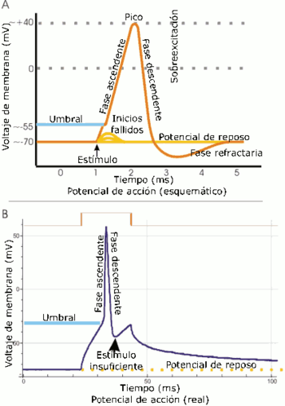

A. Vista esquemática de un potencial de acción ideal, mostrando sus distintas fases.

B. Registro real de un potencial de acción, normalmente deformado comparado con el esquema debido a las técnicas electrofisiológicas utilizadas en la medición

Fases del potencial de acción

Los cambios en la permeabilidad de la membrana y el establecimiento y cese de corrientes iónicas durante el potencial de acción refleja la apertura y cierre de los canales iónicos que forman zonas de paso a través de membrana para los iones. Las proteínas que regulan el paso de iones a través de la membrana responden a los cambios de potencial de membrana.
En un modelo simplificado del potencial de acción, el potencial de reposo de una parte de la membrana se mantiene con el canal de potasio. La fase ascendente del potencial de acción se inicia cuando el canal de sodio dependiente de voltaje se abre, haciendo que la permeabilidad del sodio supere ampliamente a la del potasio. El potencial de membrana va hacia el. En algunas células, como las células del marcapasos coronario, la fase ascendente se genera por concentración de calcio más que de potasio.
Tras un corto intervalo, el canal de potasio dependiente de voltaje (retardado) se abre, y el canal de sodio se inactiva. Como consecuencia, el potencial de membrana vuelve al estado de reposo, mostrado en el potencial de acción como una fase descendente.
Debido a que hay más canales de potasio abiertos que canales de sodio (los canales de potasio de membrana y canales de potasio dependientes de voltaje están abiertos, y el canal de sodio está cerrado), la permeabilidad al potasio es ahora mucho mayor que antes del inicio de la fase ascendente, cuando sólo los canales de potasio de membrana estaban abiertos. El potencial de membrana se acerca a E_{K} más de lo que estaba en reposo, haciendo que el potencial esté en fase refractaria. El canal de potasio retardado dependiente de voltaje se cierra debido a la hiperpolarización, y la célula regresa a su potencial de reposo.
Las fases ascendente y descendente del potencial de acción se denominan a veces despolarización e hiperpolarización respectivamente. Técnicamente la despolarización es cualquier cambio en el potencial de membrana que lleve la diferencia de potencial a cero. Igualmente, la hiperpolarización es cualquier cambio de potencial que se aleje de cero. Durante la fase ascendente, el potencial de membrana primero se aproxima a cero, y luego se hace más positivo; así, la fase ascendente incluye tanto despolarización como hiperpolarización. Aunque es técnicamente incorrecto denominar las fases ascendente y descendente como despolarización e hiperpolarización, es común verlo entre profesores, físicos y libros de neurociencia.

Umbral e iniciación
Los potenciales de acción se desencadenan cuando una despolarización inicial alcanza un umbral. Este potencial umbral varía, pero normalmente está en torno a 15 milivoltios sobre el potencial de reposo de la célula, lo que implica que la corriente de entrada de iones sodio supera la corriente de salida de iones potasio. El flujo neto de carga positiva que acompaña los iones sodio despolariza el potencial de membrana, desembocando en una apertura de los canales de sodio dependientes de voltaje. Estos canales aportan un flujo mayor corrientes iónicas hacia el interior aumentando la despolarización, en una retroalimentación positiva que hace que la membrana llegue a niveles de despolarización elevados.
El umbral del potencial de acción puede variarse cambiando el equilibrio entre las corrientes de sodio y potasio. Por ejemplo, si algunos de los canales de sodio están inactivos, determinado nivel de despolarización abrirá menos canales de sodio, y aumenta así el umbral de despolarización necesario para iniciar el potencial de acción. Esta es el principio del funcionamiento del periodo refractario Los potenciales de acción son muy dependientes de los equilibrios entre iones sodio y potasio (aunque hay otros iones que contribuyen minoritariamente a los potenciales, como calcio y cloro), y por ello los modelos se hacen utilizando sólo dos canales iónicos transmembrana: un canal de sodio dependiente de voltaje y un canal de potasio pasivo. El origen del umbral del potencial de acción puede visualizarse en la curva I/V (imagen) que representa las corrientes iónicas a través de los canales frente al potencial de membrana. (La curva I/V representada en la imagen es una relación instantánea entre corrientes. Se muestra el pico de corrientes a determinado voltaje registrado antes de que ocurra ninguna inactivación (1 ms tras alcanzar ese voltaje para el sodio). También es importante apuntar que la mayoría de voltajes positivos del gráfico sólo pueden conseguirse por medios artificiales, mediante la aplicación de electrodos a las membranas).
Gráfica de corrientes (flujo iónico) frente a voltaje (potencial de membrana), ilustrando el umbral (flecha roja) del potencial de acción de una célula ideal.
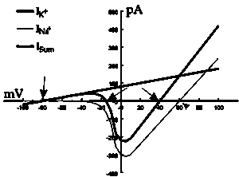

Destacan cuatro puntos en la curva I/V indicados por las flechas de la figura:
- La flecha verde indica el potencial de reposo de la célula y el valor del potencial de equilibrio para el potasio (E_{k}). Debido a que el canal K⁺ es el único abierto con esos valores de voltaje negativos, la célula se mantendrá en E_{k}. Aparecerá un potencial de reposo estable con cualquier voltaje en que el sumatorio I/V (línea verde) cruce el punto de corriente nula (eje x) con una pendiente positiva, como hace en la flecha verde. Esto es debido a que cualquier perturbación del potencial de membrana hacia valores negativos significará corrientes netas de entrada que despolarizarán la célula más allá del punto de cruce, mientras que cualquier perturbación hacia valores positivos significará corrientes netas de salida que hiperpolarizarán la célula. Así, cualquier cambio del potencial de membrana de pendiente positiva tiende a devolver a la célula al valor de cruce con el eje.
- La flecha amarilla indica el equilibrio del potencial Na⁺ (E_{Na}). En este sistema de dos iones, el E_{Na} es el límite natural del potencial de membrana del que la célula no puede pasar. Los valores de corrientes en el gráfico que exceden este límite se han medido de forma artificial obligando a la célula a sobrepasarlo. Aún así, el E_{Na} sólo podría alcanzarse si la corriente de potasio no existiese.
- La flecha azul indica el voltaje máximo que puede alcanzar el pico del potencial de acción. Es el potencial de membrana máximo que la célula en estado natural puede alcanzar, y no puede llegar al E_{Na} debido a la acción contraria de los flujos de potasio.
- La flecha roja indica el umbral del potencial de acción. Es el punto donde el I_{sum} se cambia a un flujo neto hacia el interior. Destaca que en este punto se atraviesa el punto de flujo neto cero, pero con pendiente negativa. Cualquier "punto de corte con pendiente negativa" del nivel de flujo cero en el gráfico I/V es un punto inestable. Si el voltaje en este punto es negativo, el flujo va hacia el exterior y la célula tiende a volver al potencial de reposo. Si el voltaje es positivo, el flujo va hacia el interior y tiende a despolarizar la célula. Esta despolarización implica mayor flujo hacia el interior, haciendo que los flujos de sodio se realimenten. El punto en el que la línea verde alcanza el valor más negativo es cuando todos los canales de sodio están abiertos. La despolarización más allá de este punto baja las corrientes de sodio ya que la fuerza eléctrica disminuye a medida que el potencial de membrana se acerca a E_{Na}.
El umbral del potencial de acción se confunde a veces con el umbral de la apertura de canales de sodio. Es una incorrección, ya que los canales de sodio carecen de umbral. Por el contrario, se abren en respuesta a la despolarización aleatoriamente. La despolarización no implica tanto la apertura de los canales como el incremento de la probabilidad de que se abran. Incluso en potenciales de hiperpolarización, un canal de sodio puede abrirse esporádicamente. Además, el umbral del potencial de acción no es el voltaje a la que el flujo de iones sodio se hace importante; es el punto en que excede el flujo de potasio.
PROPIEDADES DE LAS NEURONAS

Los potenciales sinápticos se expanden pasivamente (electrotónicamente) a través de la membrana neuronal, disminuyendo con el tiempo y distancia conforme se alejan de su origen. Esta conducta puede ser descrita por las propiedades de cable.

La membrana puede representarse como un circuito eléctrico con tres componentes: la resistencia de la membrana, la resistencia axial y la capacitancia de la membrana. Con una inyección de corriente sináptica estable, el voltaje de la membrana está dado por la ley de Ohm. Para corrientes sinápticas transitorias, los cambios en el voltaje tienen un retraso por el tiempo que toma cambiar la carga del capacitor de la membrana.

En condiciones estables, el voltaje decae exponencialmente con la distancia desde el punto de entrada de la corriente. La distancia a la que el potencial a caído al 0.37 de su tamaño original es la constante de longitud, un parámetro que depende de las resistencia axial y de la membrana así como del diámetro de la neurita. La relación entre el largo total de la neurita y su constante de longitud es el largo electrotónico y es una medida de cuanto se atenúa el voltaje sináptico conforme se expande por la neurita. Los potenciales sinápticos cambian de tamaño con el tiempo. El tiempo que tarda el voltaje sináptico en llegar al 0.37 de su tamaño original es la constante de tiempo y está dado por el producto de la resistencia y capacitancia de la membrana.

Los potenciales postsinápticos (PPS) generados en una neurona sean inhibitorios o excitatorios, se suman. Si el resultado de la adición es que el potencial de la membrana se lleve por encima del umbral, la neurona dispara, por lo tanto que una neurona dispare o no dependen en la cantidad de sinapsis inhibitorias y excitatorias están activas, y como se localizan.

La suma temporal de los PPS se da cuando se generan con diferencias temporales pequeñas. El grado en que se presente esta adición depende de la constante de tiempo: mientras mayor sea ésta mayor será la suma.
La suma de los PPS que llegan de diferentes partes de la neurona es la suma espacial. Depende en la constante de longitud y en la constante de tiempo (para PPS rápidos).

